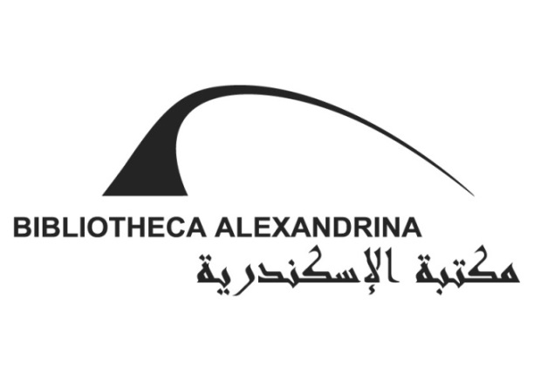

13e édition du Festival
international d’été
du 30 juillet 2015
au 4 septembre 2015
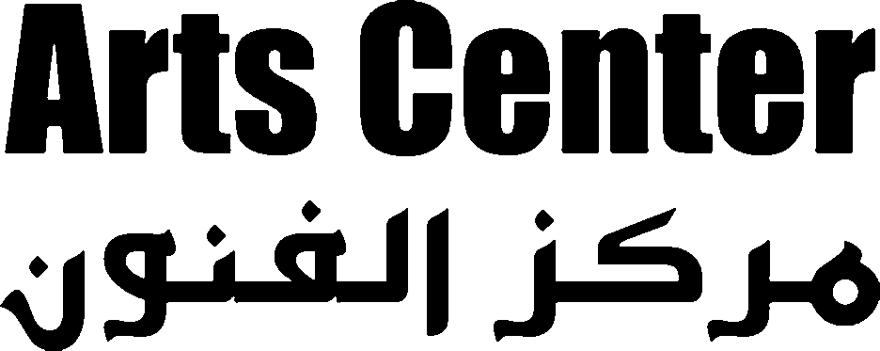

Le jeudi 30 juillet
Concert : cérémonie d’inauguration
Angham
Théâtre de plein air ; 20h30. Billets « assis » : 200 L.E., 150 L.E. ; Billets « debout » : 75 L.E.

Le vendredi 31 juillet
Concert : Groupe « Black Theama »
Théâtre de plein air ; 20h30. Billets : 50 L.E.

Le samedi 1er août
Concert : Orchestre de la BA
Concert Cocktail musical
Violoniste solo et chef d’orchestre : Khaled El Showiekh
Théâtre de plein air ; 20h30. Billets : 20 L.E.

Le samedi 2 août
Concert : Sherien Yehya
Une sélection des chansons les plus célèbres de Nagat, Warda, et Um Kulthoum
Théâtre de plein air ; 20h30. Billets « assis » : 40 L.E. ; Billets « debout » : 30 L.E.

Le lundi 3 août
Concert : Groupe « City Band »
Théâtre de plein air ; 20h30. Billets : 20 L.E.

Le mardi 4 août
Concert : Groupe « Al- Masrieen »
Théâtre de plein air ; 20h30. Billets : 35 L.E.

Le mercredi 5 août
Concert : Mohamed Mohsen
Théâtre de plein air ; 20h30. Billets : 50 L.E.

Le jeudi 6 août
Concert : Groupe « Zajal »
Théâtre de plein air ; 20h30. Billets : 20 L.E.

Le jeudi 6 août
Théâtre : Les sept jours
Réalisé par : Islam Awad
Sawt El-Sharq pour les Arts
Petit théâtre ; 20h30. Billets : 15 L.E., 10 L.E. pour les étudiants.

Le vendredi 7 août
Cinéma : Forum des courts métrages
Salle de séminaires ; 19h00. Entrée libre.
Une sélection de courts métrages de fiction produits en 2012 et diffusés par Krakow Film Foundation.

Le vendredi 7 août
Concert : Groupe « Ayamna El Helwa »
Théâtre de plein air ; 20h30. Billets « assis » : 50 L.E.

Le samedi 8 août
Concert : Kamilya Jubran, Palestine
Grande salle ; 20h30. Billets : 75 L.E., 50 L.E.

Le dimanche 9 août
Concert : Groupe « Cairokee »
Théâtre de plein air ; 20h30. Billets : 50 L.E.

Le lundi 10 août
Théâtre : Spectacle de stand-up « The Comedy Bunch»
Théâtre de plein air ; 20h30. Billets : 40 L.E.

Le mardi 11 août
Concert : Soirée de musique africaine
Groupe « High Dam »
Théâtre de plein air ; 20h30. Billets : 20 L.E.

Le mercredi 12 août
Théâtre : Spectacle de théâtre tunisien Zamkan
Théâtre de plein air ; 20h30. Billets : 15 L.E., 10 L.E. pour les étudiants.

Le jeudi 13 août
Cinéma : Forum de films documentaires
Salle de séminaires ; 19h00. Entrée libre.
Une sélection de films documentaires produits en 2012 et diffusés par Krakow Film Foundation.
Le jeudi 13 août
Concert : Ali El Hagar accompagné de l’Orchestra de la BA
Théâtre de plein air ; 20h30. Billets « assis » : 50 L.E. ; Billets « debout » : 40 L.E.

Le vendredi 14 août
Concert : Groupe « Jadal »
Grande salle ; 20h30. Billets : 50 L.E., 75 L.E.

Le samedi 15 août
Concert : Fathi Salam et Eleonore
Théâtre de plein air ; 20h30. Billets « assis » : 40 L.E. ; Billets « debout » : 30 L.E.

Le dimanche 16 août
Concert : Groupe « Massar Egbari »
Théâtre de plein air ; 20h30. Billets : 50 L.E.

Le lundi 17 août
Concert : Hany Shaker
Théâtre de plein air ; 20h30. Billets « assis » : 100 L.E. ; Billets « debout » : 75 L.E.

Le mardi 18 août
Concert : Groupe « Egyptian Project »
Théâtre de plein air ; 20h30. Billets : 40 L.E.

Le mercredi 19 août
Théâtre : Carnaval de rue
Réalisé par : Ahmed Saleh
Al Madina Performing Arts
Théâtre de plein air ; 20h30. Billets : 15 L.E., 10 L.E. pour les étudiants.

Le jeudi 20 août
Concert : Nour Ashour accompagnée d’un groupe américain
Théâtre de plein air ; 20h30. Billets : 30 L.E.

Le vendredi 21 août
Concert : Hanan Mady
Théâtre de plein air ; 20h30. Billets : 50 L.E.

Le samedi 22 août
Concert : Groupe « Cairo Steps », Egypte/Allemagne
Théâtre de plein air ; 20h30. Billets : 50 L.E.

Le dimande 23 août
Concert : Groupe « Karakeeb » et Hossam Hosny
Théâtre de plein air ; 20h30. Billets : 30 L.E.

Le lundi 24 août
Concert: Groupe « Shaware3na »
Théâtre de plein air ; 20h30. Billets : 30 L.E.

Le mardi 25 et le mercredi 26 août
Concert : Omar Khairat accompagné de l’Orchestre de la BA
Grande salle ; 20h30. Billets : 300 L.E., 200 L.E., 150 L.E., 85 L.E.

Le jeudi 27 août
Concert : Groupe « Basheer »
Théâtre de plein air ; 20h30. Billets : 30 L.E.

Le vendredi 28 août
Journée de la Famille
Ateliers et activités pour les enfants
Plaza ; 14h30.
Pièce réalisée par l’Unité des Créations des Enfants et des adolescents
Plaza ; 19h00.
Billets pour les enfants : 40 L.E., couvrant 3 activités et le spectacle de théâtre.
Billets pour les parents : 15 L.E.
Billets pour toute activité supplémentaire : 15 L.E.
Courts métrages d’animation pour enfants
Salle de séminaires ; 18h00. Entrée libre.
Une sélection de courts métrages d’animation récents et destines aux enfants.

Le samedi 29 août
Concert : Medhat Saleh
Théâtre de plein air ; 20h30. Billets : 75 L.E.

Le dimanche 30 août
Concert : Dina El-Wedidi
Théâtre de plein air ; 20h30. Billets : 50 L.E.

Le lundi 31 août
Concert : Yehia Khalil
Théâtre de plein air ; 20h30. Billets « assis » : 75 L.E. ; Billets « debout » : 50 L.E.

Le mardi 1er septembre
Danse : Troupe de danse africaine et nubienne « Ganoub El-Wadi »
Théâtre de plein air ; 20h30. Billets : 15 L.E., 10 L.E. pour les étudiants.

Le mercredi 2 septembre
Concert : Ghalia Benali
Théâtre de plein air ; 20h30. Billets : 50 L.E.

Le jeudi 3 septembre
Concert : Groupe « Sama3i »
Théâtre de plein air ; 20h30. Billets : 25 L.E.

Le vendredi 4 septembre
Concert : Cérémonie de clôture
Ghada Shbeir, Liban
Théâtre de plein air ; 20h30. Billets : 100 L.E., 75 L.E.

